**TRƯỜNG CAO ĐẲNG CÔNG NGHỆ THỦ ĐỨC**

**KHOA CÔNG NGHỆ THÔNG TIN**



**BÁO CÁO KẾT QUẢ**

**ĐỒ ÁN MÔN LẬP TRÌNH WEB 2**

**Chủ đề**: **Website bán điện thoại – điện máy**

**GV: Nguyễn Huy Hoàng**

|  |  |  |
| --- | --- | --- |
| **Tên sinh viên** | **Mã số sinh viên** | **Mail** |
| Trần Công Hòa | 18211TT0059 | Tranhoa300696@gmail.com |
| Võ Minh Tiến | 18211TT5036 | Minhtien0209anhki@gmail.com |
| Huỳnh Quốc Khánh | 18211TT0489 | 01673khanh@gmail.com |

**THÁNG 11/2019**

Mục Lục

Danh Mục Hình 3

CHƯƠNG 1: TỔNG QUAN VỀ FRAMEWORK LARAVEL 5

**1.** **Giới Thiệu Về Laravel Framework** 5

**I.** **Giới thiệu** 6

**III.** **Các chức năng chính:** 8

**1.** **tài khoản người dùng** 8

**2.** **Sản phẩm** 12

**3.** **Liên hệ** 16

**4.** **Thông tin** 17

**5.** **Trang chủ** 18

**IV.** **Quản trị viên** 20

**1.** **Đăng nhập** 20

**2.** **Sản phẩm** 21

**5.** **Tài khoản** 29

**6.** **Khách hàng** 32

**7.** **Thành phần hệ thống khác** 35

TÀI LIỆU THAM KHẢO 39

# CHƯƠNG 1: TỔNG QUAN VỀ FRAMEWORK LARAVEL

1. **Giới Thiệu Về Laravel Framework**

Laravel là một framework mvc (model – view- controller) với bundles, migrations và artisan cli. Laravel cung cấp một bộ công cụ mạnh mẽ và một cấu trúc ứng dụng kết hợp nhiều tính năng nổi trội của các framework khác như là codeigniter, yii, ruby on rails, asp.net mvc, sinatra

Laravel là một framework mã nguồn mở. Nó có một đống các tính năng mà có thể giúp bạn tăng tốc quá trình phát triển website lên một cách nhanh chóng. Nếu như bạn đã rành [php cơ bản và nâng cao](https://hocthietkeweb.net.vn/khoa-hoc-lap-trinh-web-php-va-mysql.html) rồi thì khi học laravel sẽ trở nên dễ dàng hơn rất nhiều. Nó sẽ giúp bạn tiết kiệm một khối lượng thời gian đáng kể nếu như bạn đang có ý định xây dựng một website từ đầu. Không chỉ vậy, website được xây dựng trên nền laravel cực kì bảo mật tốt. Nó sẽ ngăn chặn được rất nhiều các kiểu tấn công từ bên ngoài tới website của bạn.

Sơ lược các tính năng cơ bản của laravel framework

* **Bundles** : ở laravel phiên bản 3.x, cung cấp một hệ thống đóng gói các module, với rất nhiều tính năng đi kèm.
* **Composer** : ở laravel phiên bản 4.x, được sử dụng như một công cụ quản lý với tính năng như thêm các gói cài đặt, các chức năng php phụ trợ cho laravel có trong kho packagist.
* **Eloquent orm** (object relation mapping) : ánh xạ các đối tượng và quan hệ cơ sở dữ liệu, cung cấp các phương thức nội bộ để thực thi đồng thời cũng bổ sung các tính năng hạn chế về mối quan hệ giữa các đối tượng cơ sở dữ liệu. Eloquent orm trình bày các bảng trong cơ sở dữ liệu dưới dạng các lớp, cung cấp thêm lựa chọn truy cập cơ sở dữ liệu trực tiếp mới mẻ hơn, chuyên nghiệp hơn.
* **Application logic** : là một phần của phát triển ứng dụng, được sử dụng bởi bộ điều khiển controllers.
* **Routes** : định nghĩa mối quan hệ giữa các đường dẫn (url), các liên kết (link) . Khi một liên kết được tạo ra bằng cách sử dụng tên của routes, thì một định danh liên kết thống nhất sẽ được tạo ra bởi laravel.
* **Restful controller** : cung cấp các tùy chọn để tách các logic phía sau các request http post, get
* **Class auto loading** : cung cấp việc tải tự động các class trong php, mà không cần include các class vào. Tùy thuộc vào yêu cầu các class cần thiết sẽ được nạp vào, hạn chế các class không cần thiết.
* **View** : chưa các mã html, hiển thị dữ liệu được chỉ định bởi controller
* **Migrations** : cung cấp một hệ thống kiểm soát các phiên bản lược đồ cơ sở dữ liệu (database cheme), làm cho web ứng dụng có khả năng tương tác phù hợp những thay đổi logic, các đoạn mã code của ứng dụng và những thay đổi cần thiết trong việc bố trí cơ sở dữ liệu, triển khai nới lỏng và cập nhật các ứng dụng.
* **Unit testing** : đóng một vai trò quan trọng trong laravel, unit testting chứa rất nhiều các hệ thống unit testing, giúp phát hiện vàngăn chặn lỗi trong khuôn khổ nhất định. Unit testing có thể được chạy thông qua tiện ích command-line.
* **Automatic pagination** : tính năng tự động phân trang được tích hợp vào laravel giúp đơn giản hóa các nhiệm vụ thực hiện phân trang so với các phương pháp thông thường.

**CHƯƠNG 2: GIỚI THIỆU WEBSITE**

1. **Giới thiệu**

Điện thoại và các thiết bị điện tử là mặt hàng đang mang lại lợi nhuận cao trong kinh doanh, với số vốn đầu tư đa dạng hóa.   
Những khó khăn trong công việc kinh doanh luôn là vấn đề mà các cửa hàng đều phải đối mặt không đơn giản chỉ dừng lại ở việc lựa chọn các thiết bị phù hợp, tạo sản phẩm và bán cho thực khách, một cửa hàng bán các thiết bị điện tử cũng đòi hỏi phải có một quy trình quản lý gắt gao, khoa học để đem lại hiệu quả. Làm được điều đó thì việc kinh doanh trở nên dễ dàng và hiệu quả nhất trong thời buổi công nghệ hiện đại hóa như hiện nay, việc có một website để kết hợp kinh doanh là thực sự cần thiết giúp bạn giải quyết các vấn đề.

1. **Các chức năng chính:**
   1. **tài khoản người dùng**
      * **Người dùng đăng nhập bằng tên email và mật khẩu**

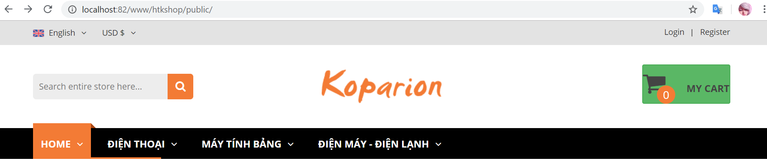  
  
Hình 2. Chọn Đăng nhập

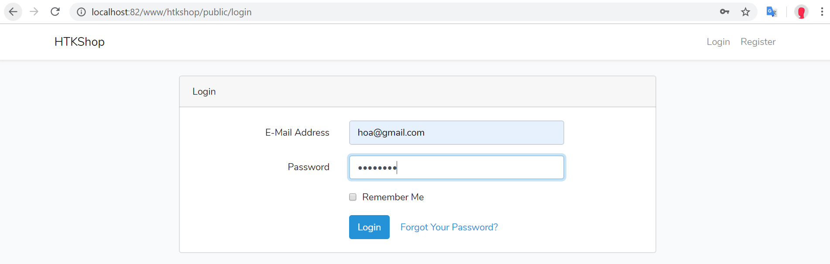

Hình 3. Màn hình đăng nhập

* + - Khi người dùng quên mật khẩu: chọn “Lấy lại mật khẩu” để tạo lại mật khẩu mới

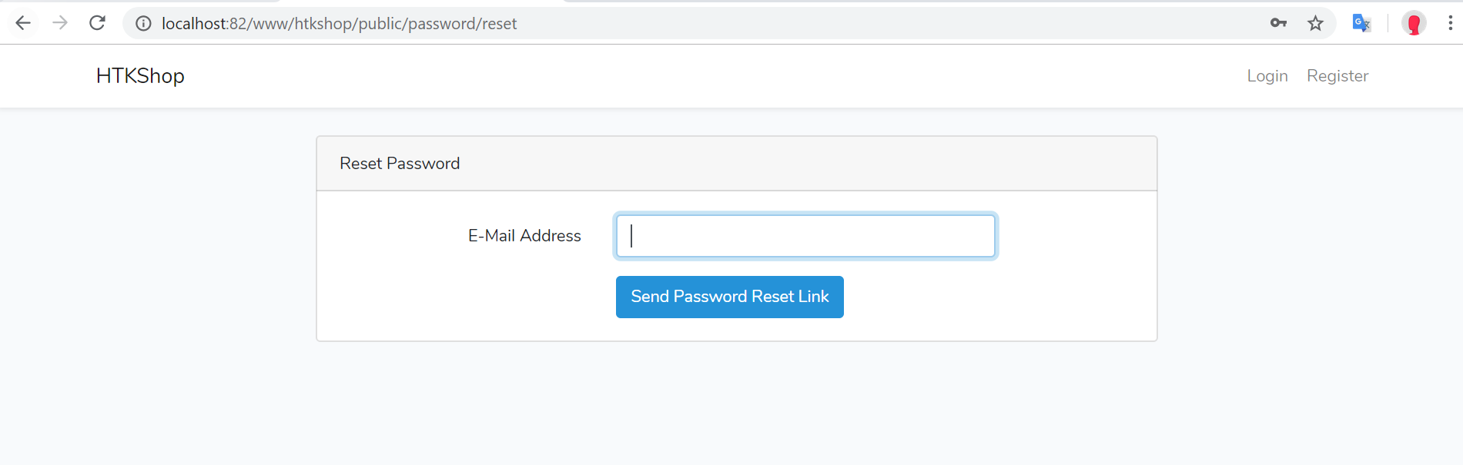

Hình 4. Màn hình lấy lại mật khẩu

* + - Khi người dùng chưa có tài khoản: chọn “Đăng ký” để tạo tài khoản đăng nhập

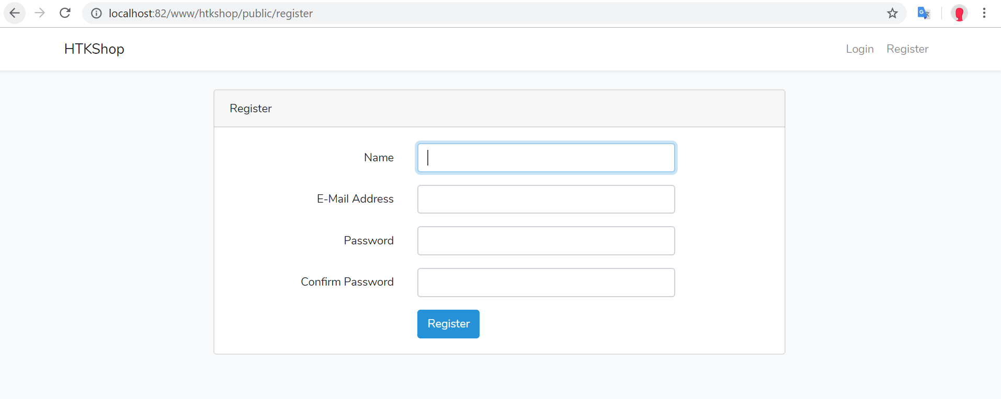

Hình 5. Đăng ký tài khoản

* + - Khi người dùng đăng nhập thành công màn hình sẽ xuất hiện thông báo

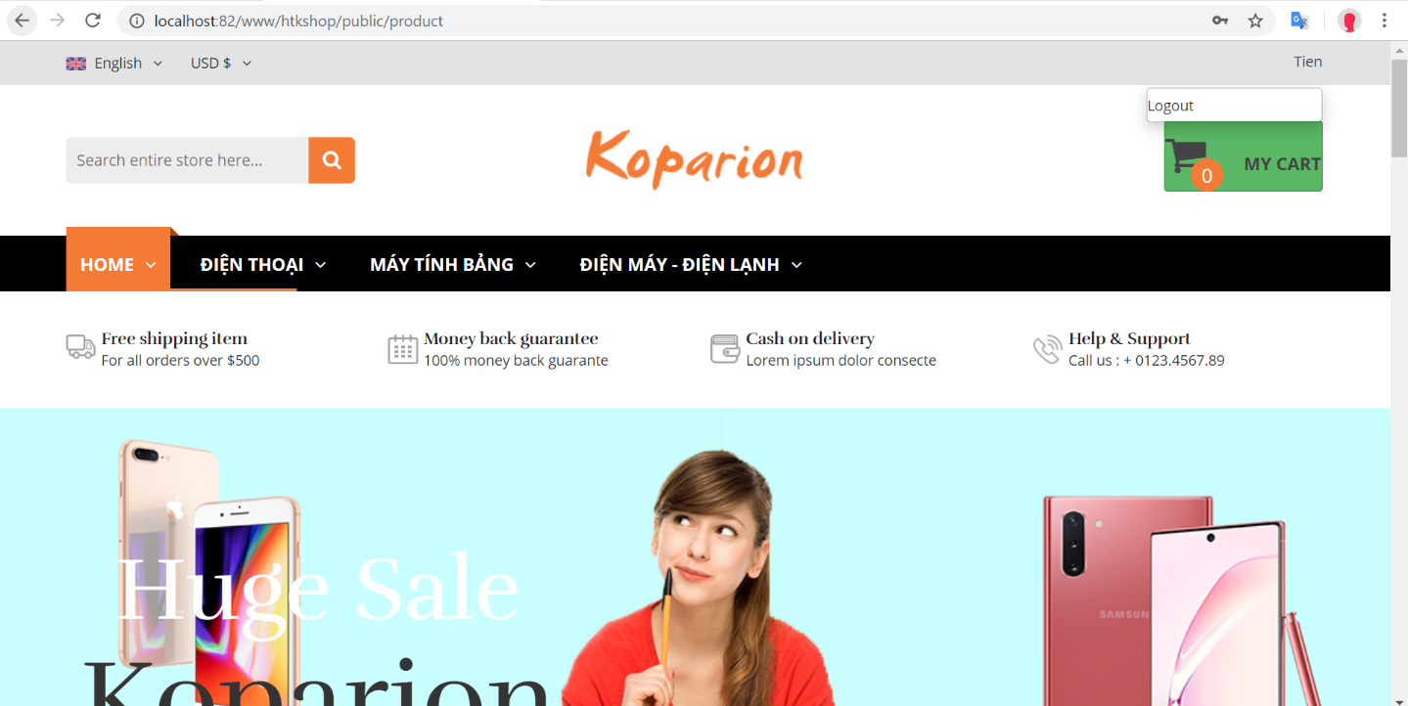

Hình 6. Màn hình đăng nhập thành công

* 1. **Sản phẩm**
     + Sản phẩm được hiển thị bao gồm hình ảnh, giá tiền và xem chi tiết sản phẩm, “ giỏ hàng” để thêm sản phẩm vào giỏ hàng.

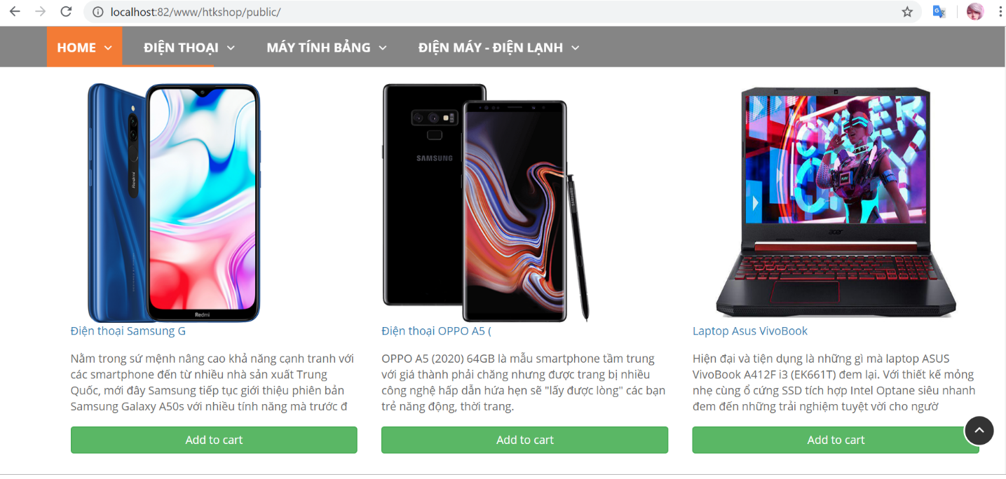

Hình 8. Màn hình hiển thị sản phẩm

* + - Người dùng có thể xem chi tiết sản phẩm: chọn “xem chi tiết sản phẩm” bằng cách nhấn vào tên sản phẩm.

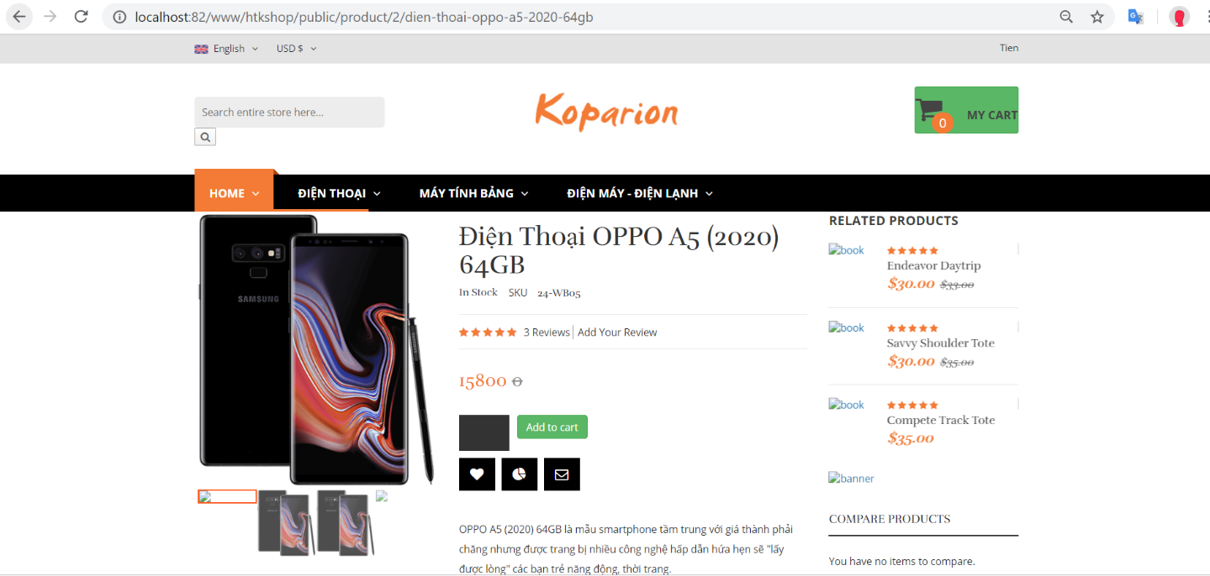

hình 13. Màn hình chi tiết sản phẩm

* 1. **Comment**
     + Màn hình hiện thị cho phép người dùng comment đánh giá sản phẩm

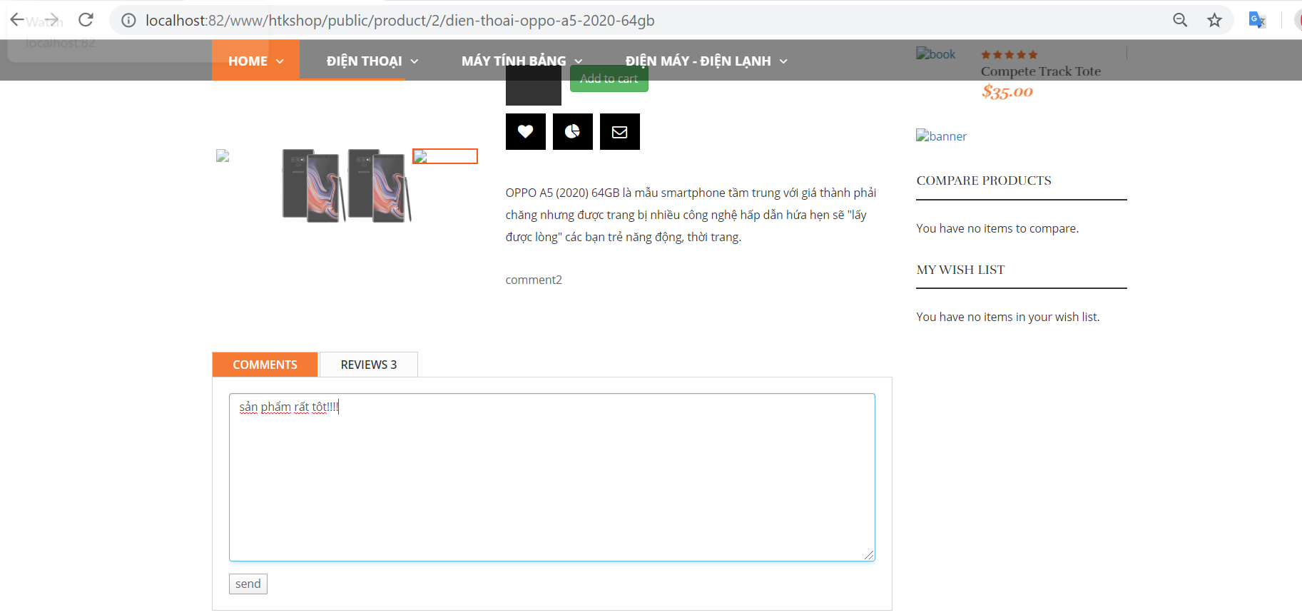

Hình 14. Màn hình comment

* 1. **Trang chủ**
     + Màn hình trang chủ bao gồm:
       - Các nút : “Home”, “Điện thoại”, “Máy tính bảng”, “Điện máy-Điện lạnh” có phân cấp danh mục cha con.

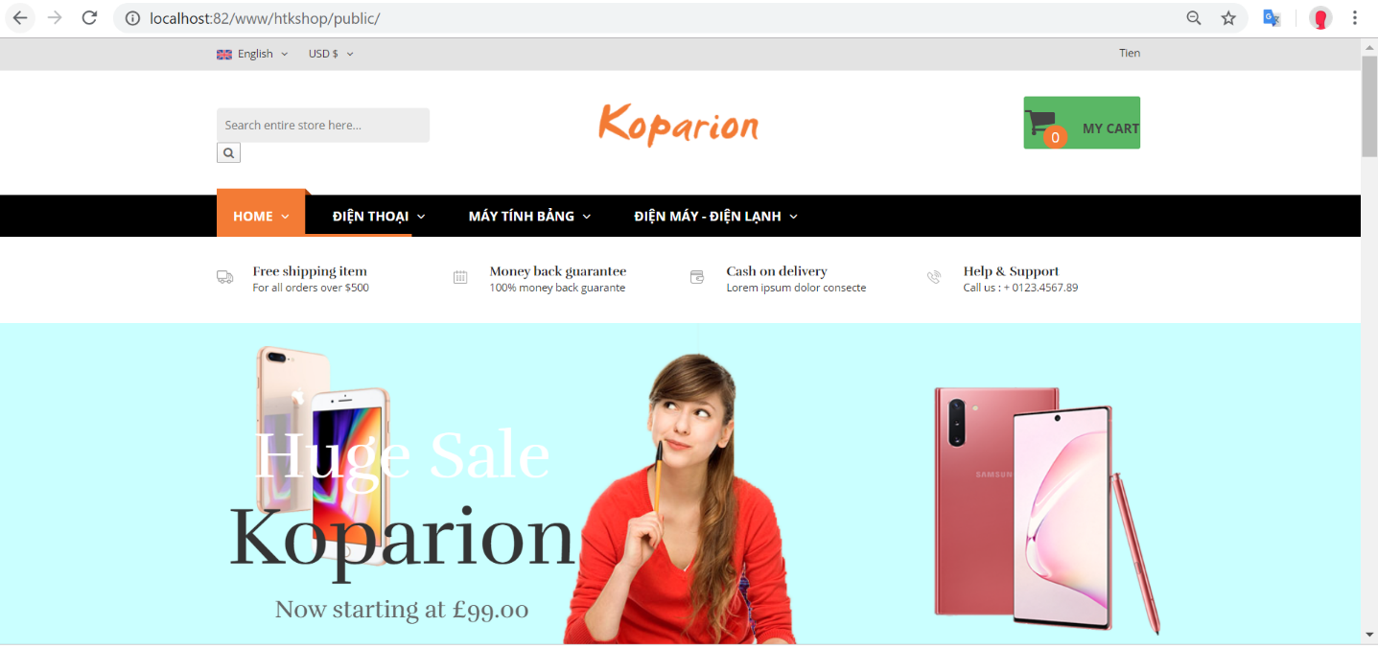

Hình 16. Màn hình trang chủ_Các nút

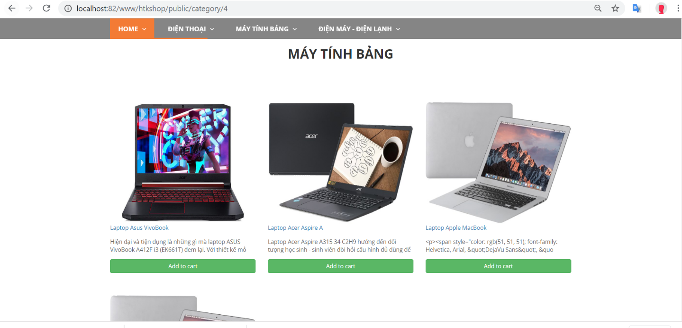

Hình 17. Màn hình máy tính bảng

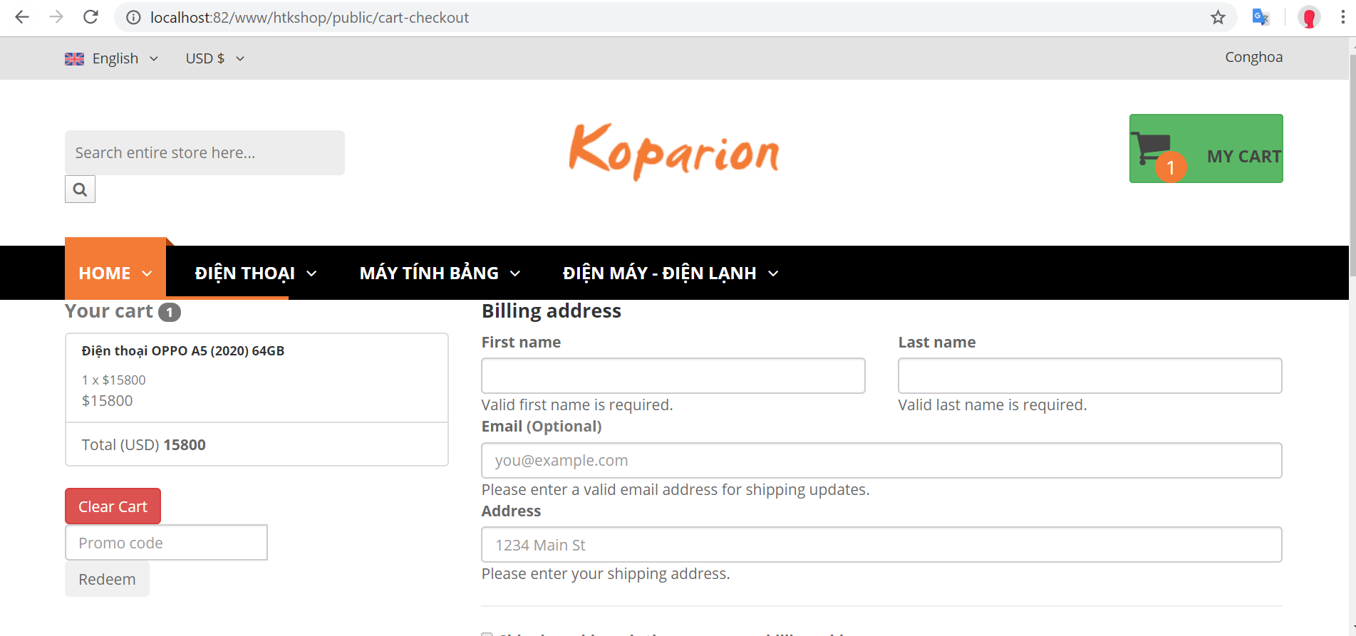

Hình 18. Màn hình mua sản phẩm

1. **Quản trị viên**
   1. **Đăng nhập**
      * + Quản trị viên đăng nhập để có thể quản lý sản phảm, tài khoản và các thành phần khác của trang web.

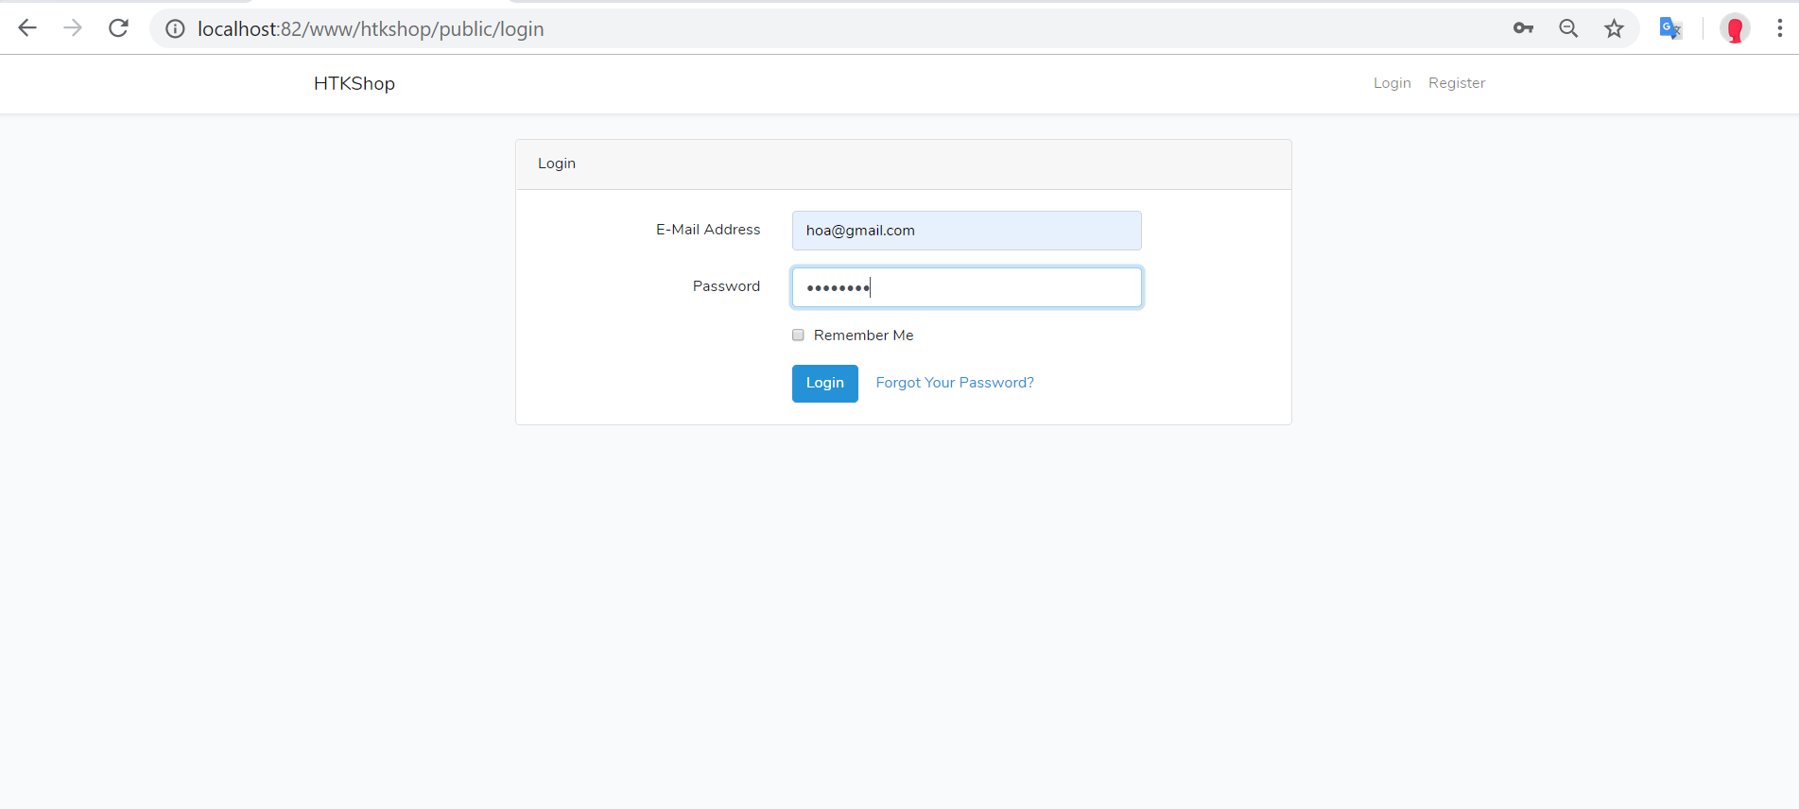

Hình 19. Màn hình đăng nhập

* 1. **Sản phẩm**
     + - Quản trị viên có thể thêm mới, sửa và xóa sản phẩm

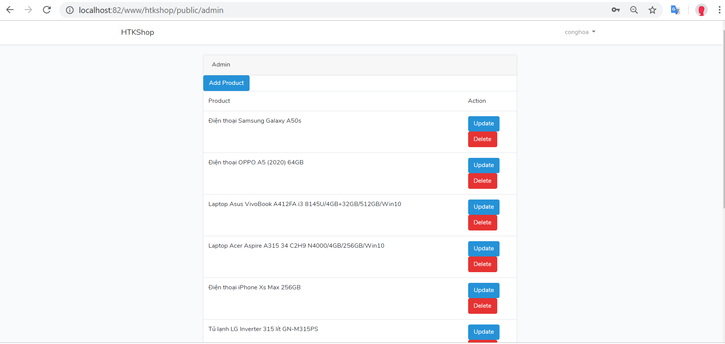

Hình 20. Màn hình chi tiết sản phẩm

Hình 21. Màn hình chỉnh sửa sản phẩm  
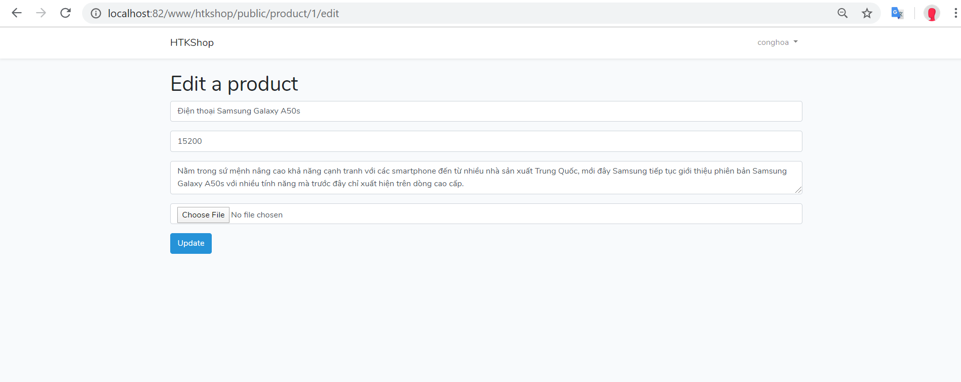

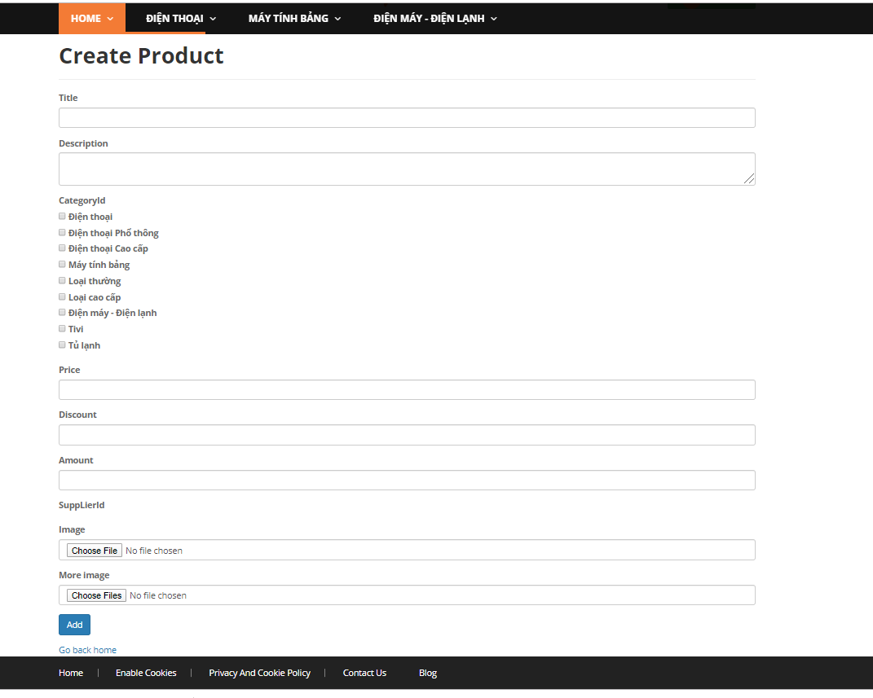

Hình 22. Màn hình thêm sản phẩm

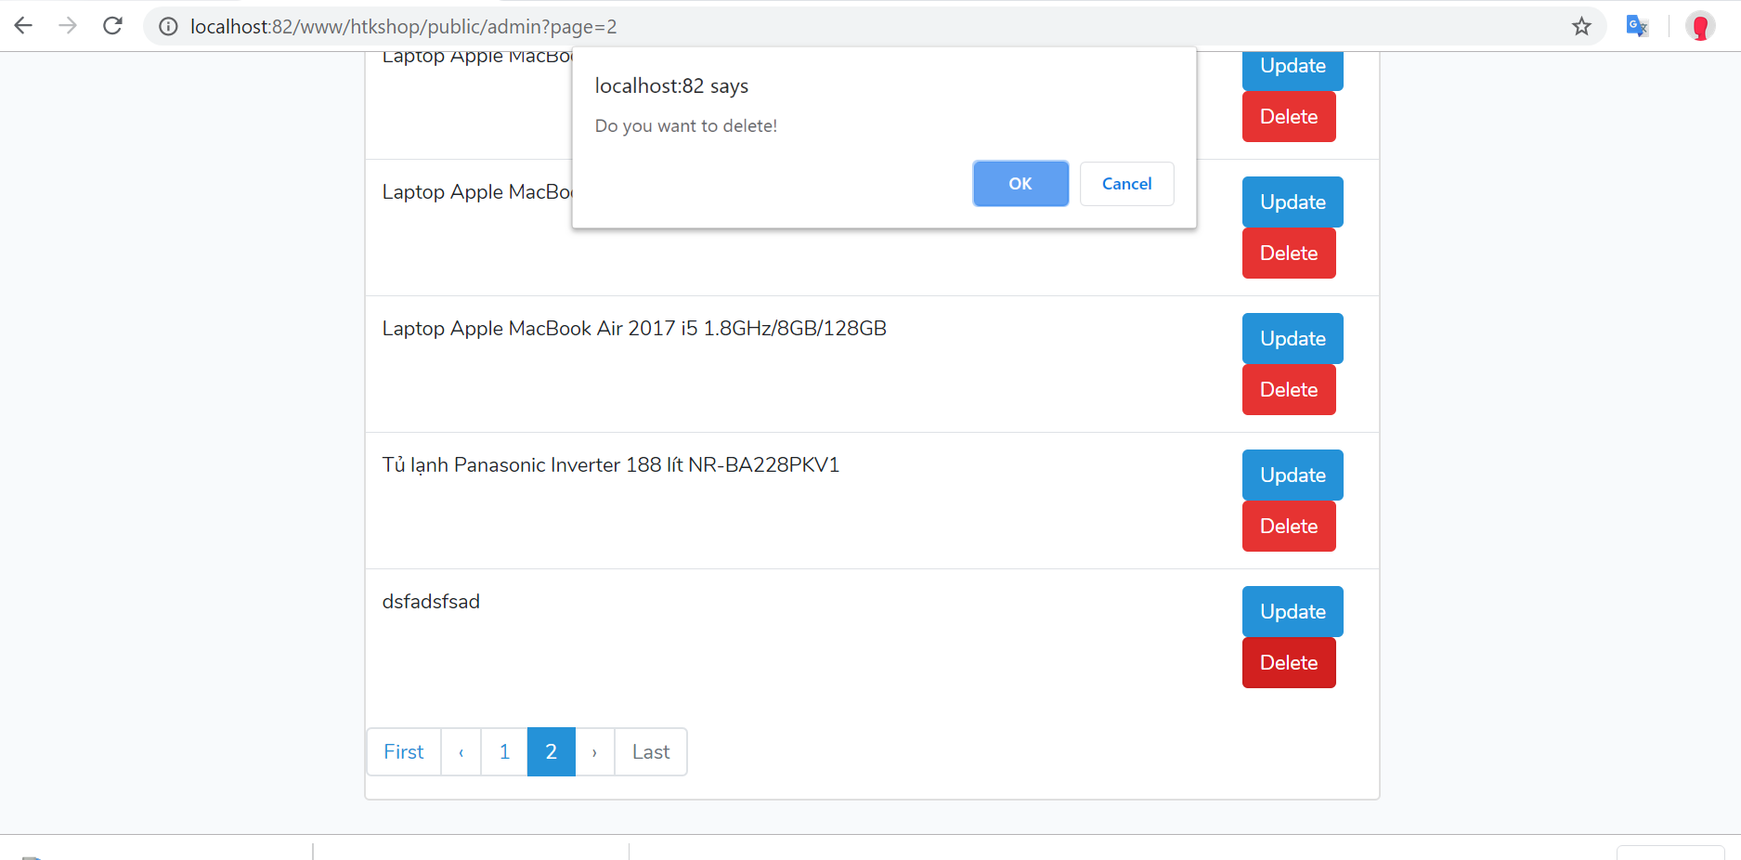

Hình 23.Màn hình xóa sản phẩm

# TÀI LIỆU THAM KHẢO

1. laravel.com
2. youtube.com
3. topdemy.vn
4. stackoverflow.com
5. howkteam.vn/documentation/php-laravel-framework-241